**实验三 MIPS汇编语言**

**徐薪-519021910726**

**一、熟悉MARS**

**1.**

答：.data是数据段的开始标志；.text是代码段的开始标志；.word的意思是在这里放一个值，相当于定义一个数据变量。

**2.**

答：如何设置断点：在对应的那行前面的方框打勾；

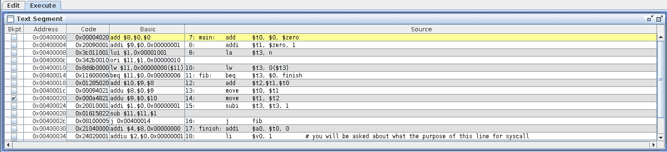指令的地址为0x00400020；第14行不执行。

**3.**

答：click the button “Run the current program”  ; Use F7 or .

**4.**

答：The output is 34.

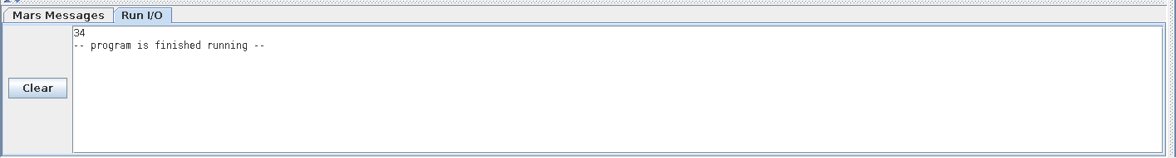9th.

**5.**

答：0x10010010.

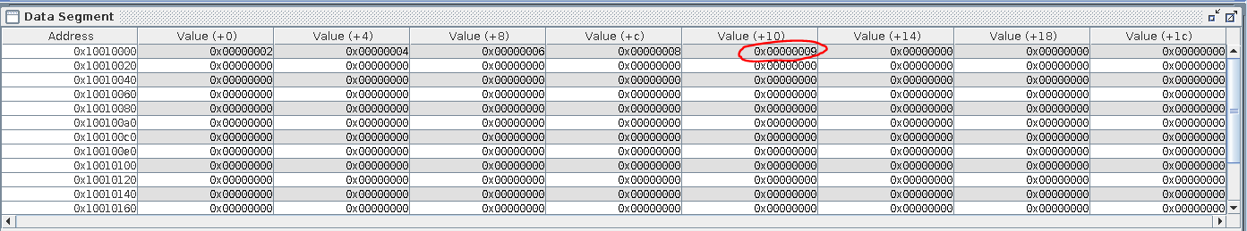



**6.**

答：直接在Data Segment里面n对应的地址的Value处修改值。

**7.**

答：直接在Registers栏里进行修改。

**8.**

答：syscall- Issue a system call: Execute the system call specified by value in $v0.

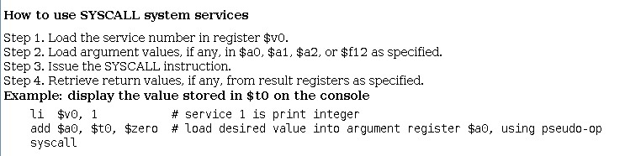

**二、将C编译为MIPS**

**1.**

答：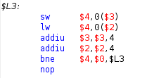

**2.**

答：

**source：**



**dest：**

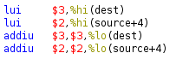

**解释：**

首先，source的第一个元素存在了$4里面；然后，dest的第一个元素存在了$3里面和source的第二个元素存在了$2里面。循环过程就是在满足所赋值的source元素不为0的情况下，反复地将$4里的元素赋到$3，将$2里的元素赋到$4。这里的$4相当于一个tmp变量，是一个中转站。最后$3和$2都+4，说明dest和source都移动到下一个元素，然后判断条件，是否继续循环。

**三、函数调用过程**

答：

**代码：**

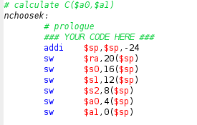

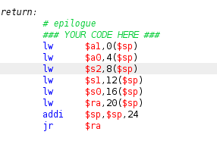

**运行结果：**

